Сводные данные о результатах проведения специальной оценки условий труда (СОУТ)
На основании Федерального закона Российской Федерации от 28 декабря 2013 года № 426-ФЗ «О специальной оценке условий труда» и приказа Минтруда России от 24 января 2014 года № 33н «Об утверждении Методики проведения специальной оценки условий труда, Классификатора вредных и (или) опасных производственных факторов, формы отчета о проведении специальной оценки условий труда и инструкции по её заполнению», в ООО «ЮжУралСервис» проведена специальная оценка условий труда, результаты которой приведены в таблице:
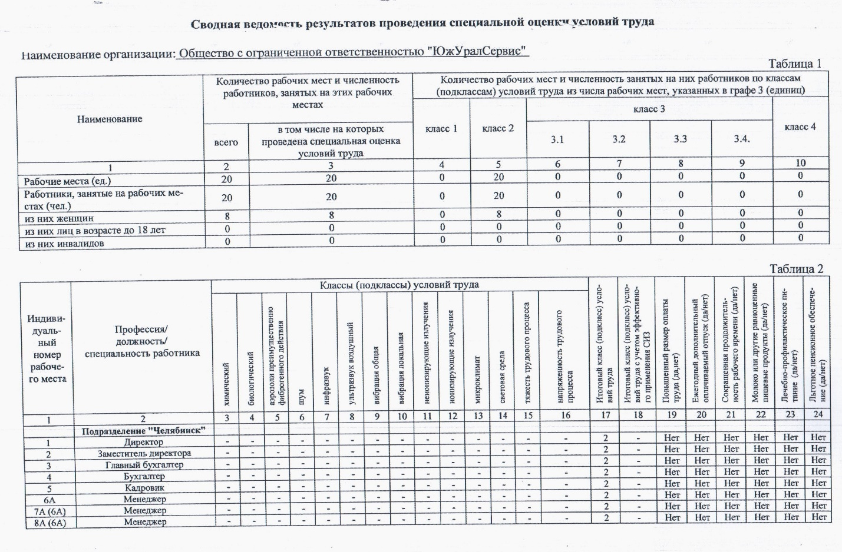
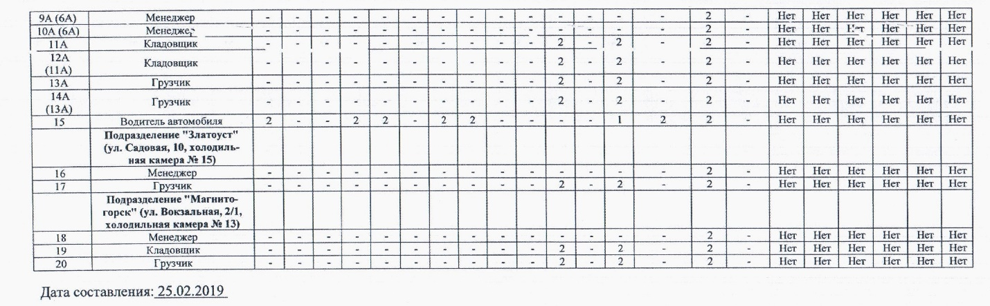

В соответствии с результатами СОУТ Перечень мероприятий по улучшению условий и охраны труда работников, на рабочих местах на которых проводилась специальная оценка условий труда — не разрабатывался.
Указанные данные опубликованы на основании пункта 6 статьи 15 Федерального закона Российской Федерации от 28 декабря 2013 года № 426-ФЗ «О специальной оценке условий труда».
Заключение эксперта по результатам специальной оценки условий труда № 1808/18-ЗЭ от 25.02.2019 года.

